**LAPORAN AKHIR PRAKTIKUM**

Mata praktikum : INTERAKSI MANUSIA DAN KOMPUTER

Kelas : 3IA11

Praktikum ke- : 6

Tanggal : 11/21/2024

Materi : MOCKUP DAN WIREFRAME

Npm : 51422161

Nama : MUHAMMAD TARMIDZI BARIQ

Ketua asisten : FITRI

Jumlah lembar : 18



**LABORATORIUM TEKNIK INFORMATIKA**

**UNIVERSITAS GUNADARMA**

**2024**

Pengerjaan desain lanjutan dari hasil wawancara dan pertemuan 5

1. Silakan lanjutkan membuat mockup sampai dengan halaman terakhir (semua halaman dibuat) kemudian screenshots
2. Silakan membuat prototypenya -sambungkan garis biru- sampai dengan halaman terakhir (semua halaman dibuat) kemudian screenshots
3. Minta pendapat teman kalian 1 orang saja mengenai design yang kalian buat (tulis nama dan kelas)
4. Artikan soal sus dibawah ini ke dalam bahasa Indonesia

Link figma

https://www.figma.com/design/NI3DdoFk1ZPZRxjnZmjspK/PERTEMUAN-5-IMK-PRAKTIKUM?node-id=0-1&t=Hw3PAUAW0zK5QM0E-1



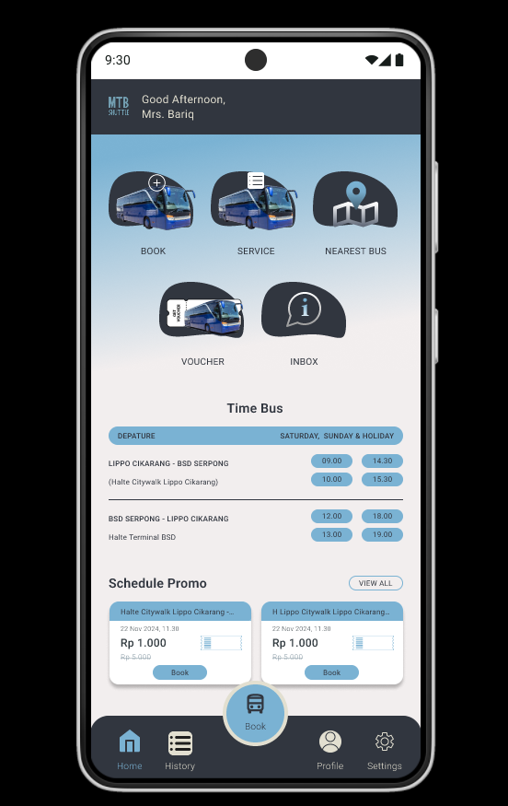

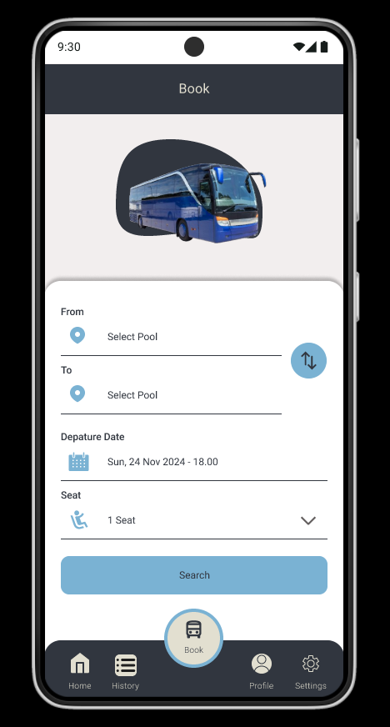

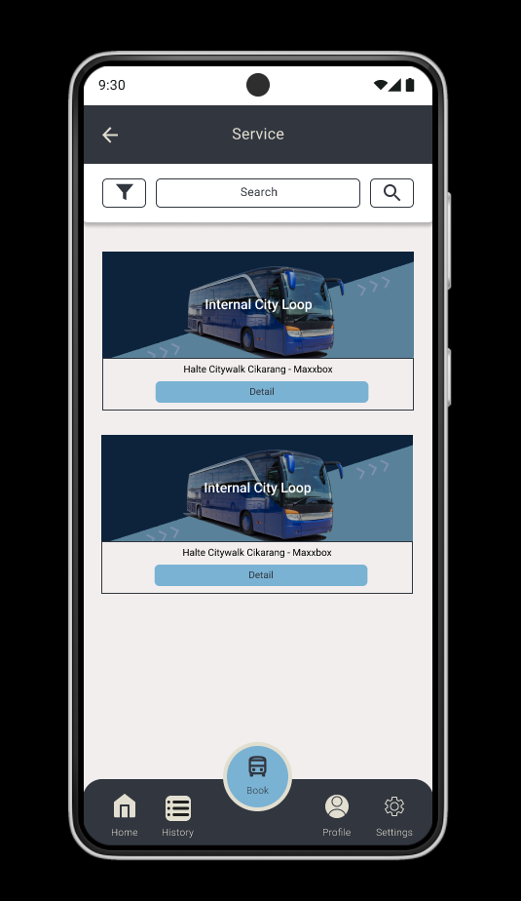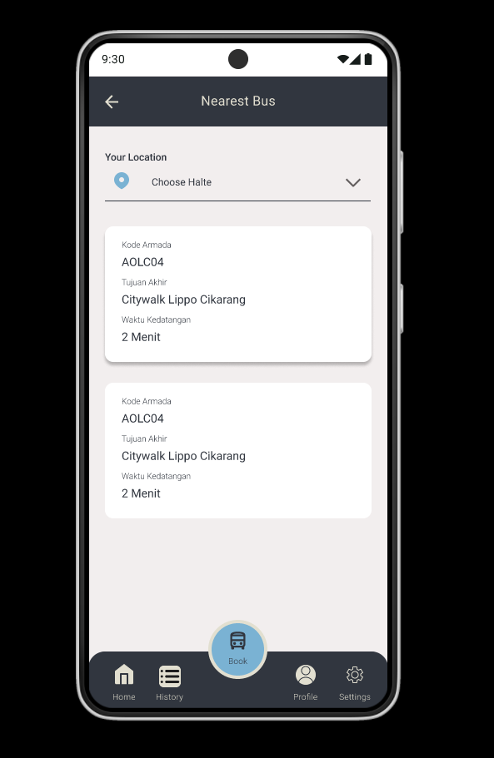

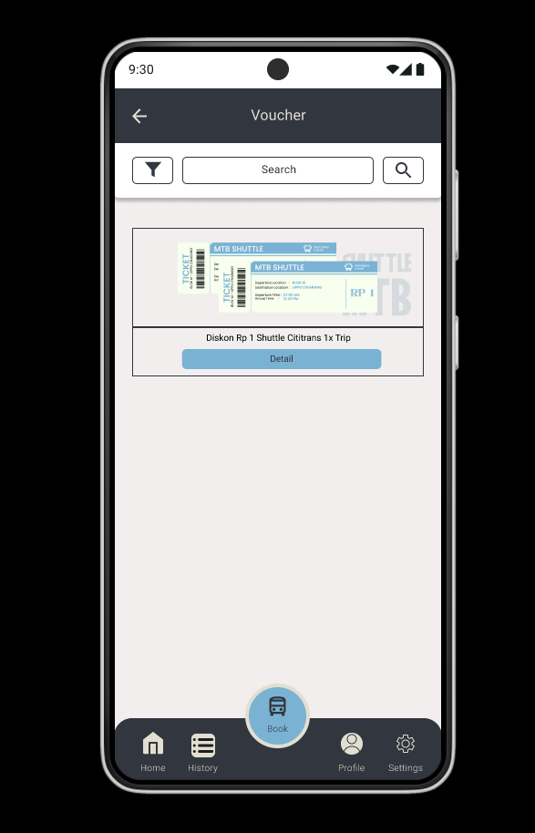

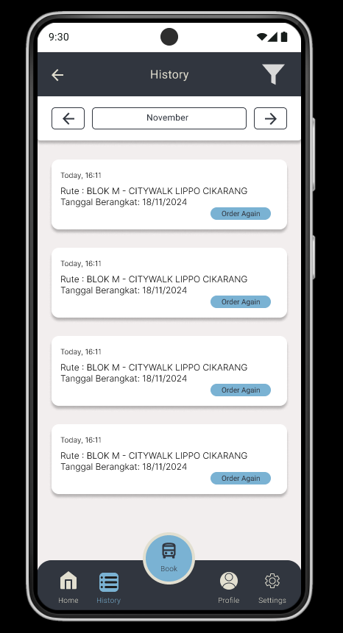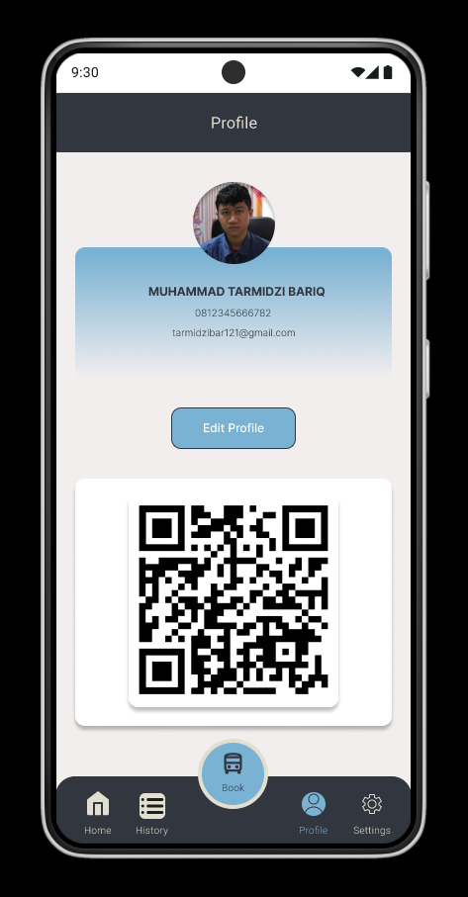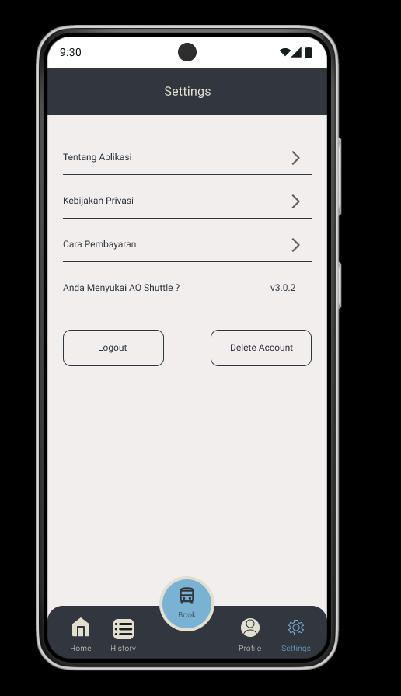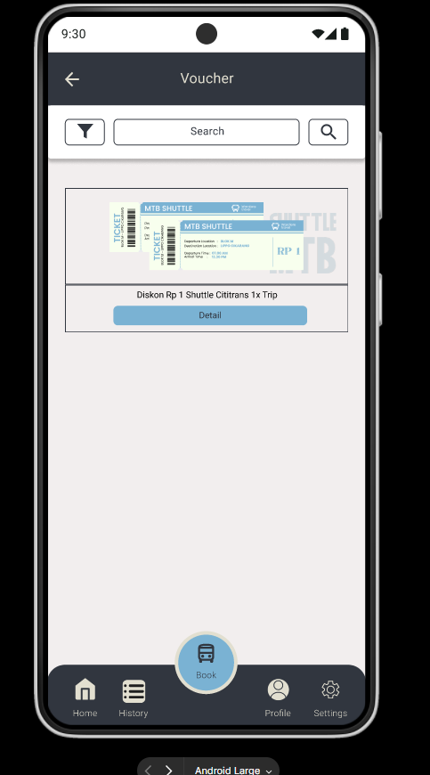

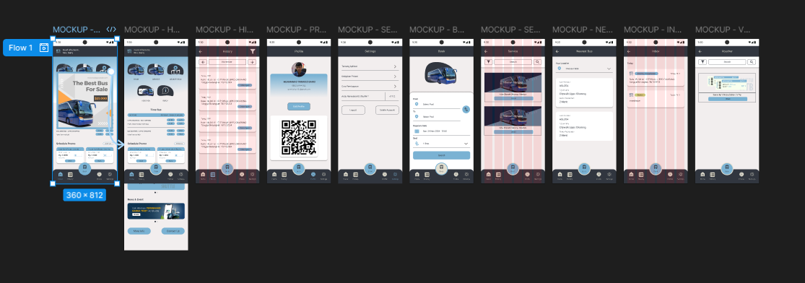

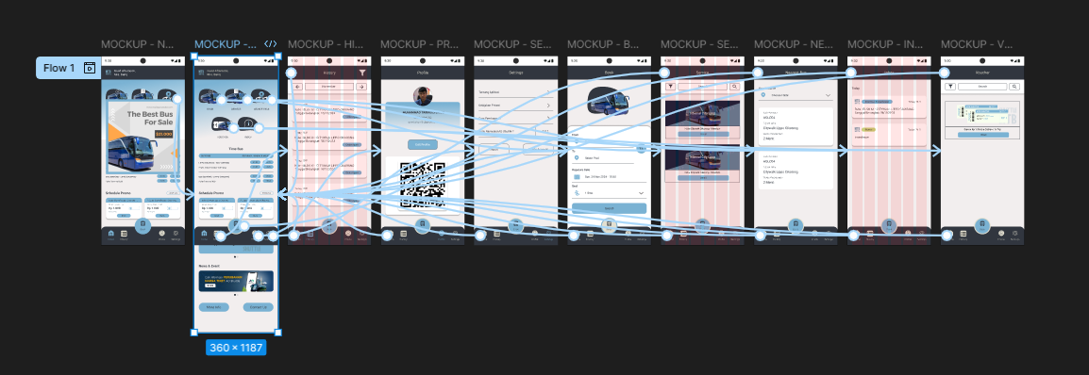 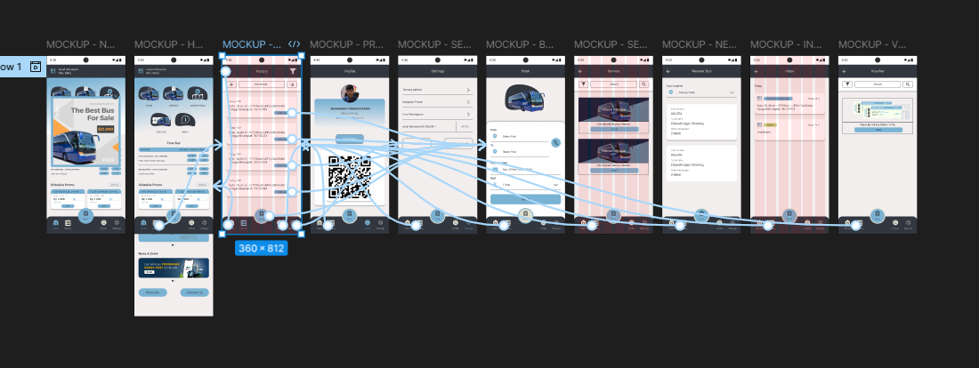

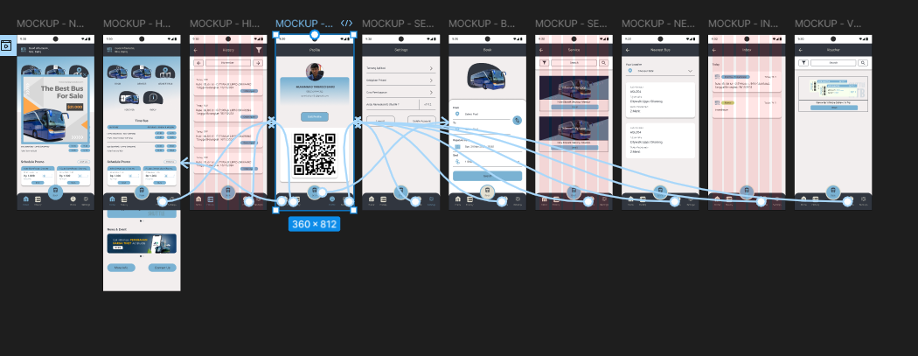

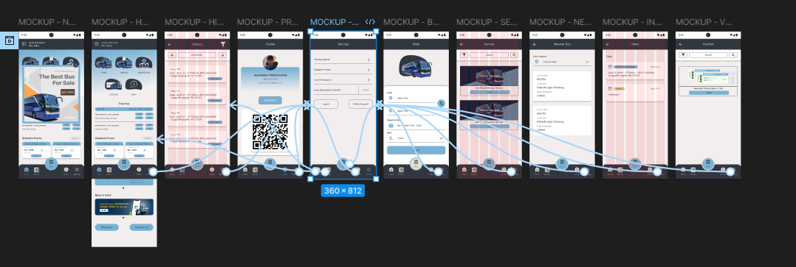

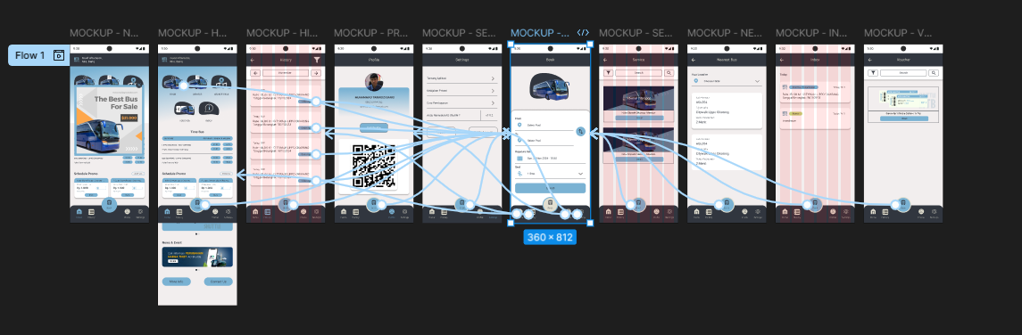

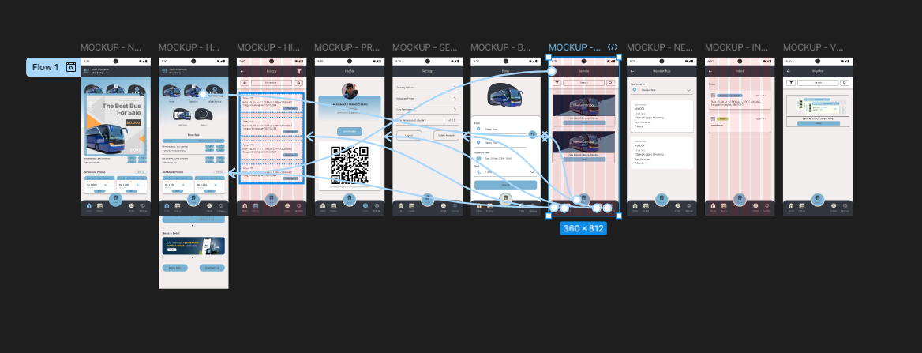

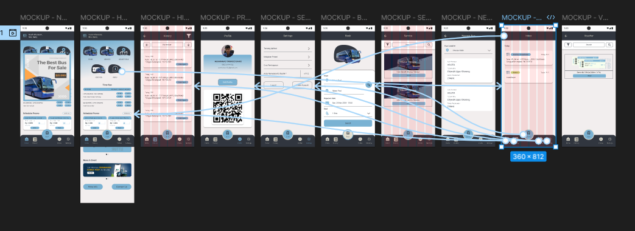

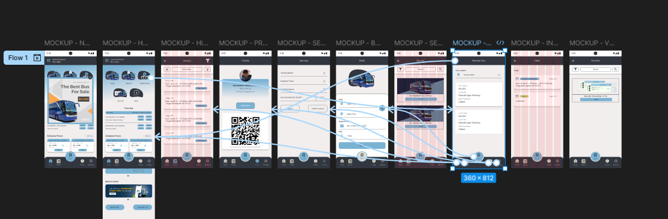

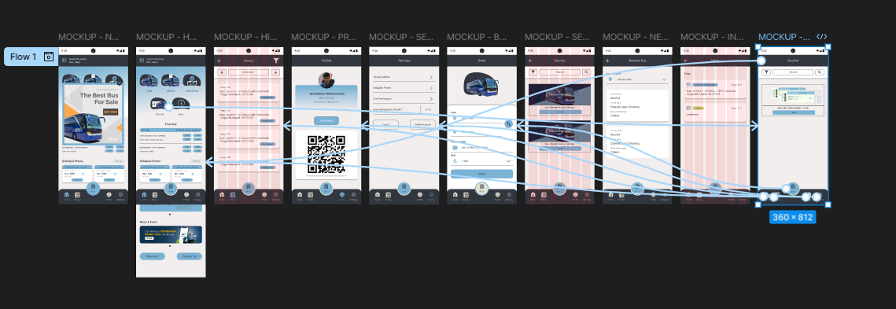

Nadia Ailsa – 3IA11

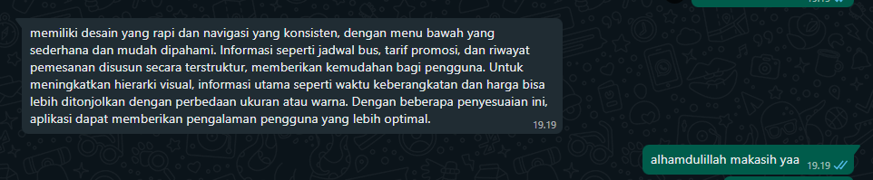

Fiza Fahri Giwa anggoro – 3IA11

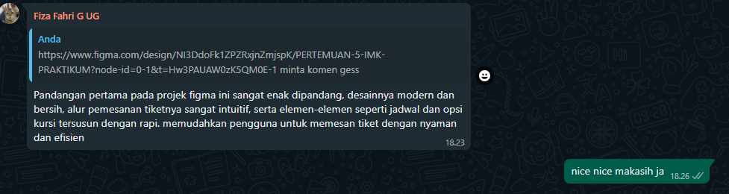

***Skala Kegunaan Sistem***

© Digital Equipment Corporation, 1986.

|  |  |  |  |  |  |  |  |  |
| --- | --- | --- | --- | --- | --- | --- | --- | --- |
| No | Pertanyaan | Scale (*s*) | | | | | Deviasi | SUS |
| 1 | 2 | 3 | 4 | 5 |
| 1 | Saya rasa saya ingin sering menggunakan sistem ini |  |  |  |  |  | s – 1 |  |
| 2 | Saya menemukan sistem ini terlalu rumit |  |  |  |  |  | 5 – s |  |
| 3 | Saya pikir sistemnya mudah digunakan |  |  |  |  |  | s – 1 |  |
| 4 | Saya rasa saya memerlukan dukungan tenaga teknis untuk dapat menggunakan sistem ini |  |  |  |  |  | 5 – s |  |
| 5 | Saya menemukan berbagai fungsi dalam sistem ini terintegrasi dengan baik |  |  |  |  |  | s – 1 |  |
| 6 | Saya pikir ada terlalu banyak inkonsistensi dalam sistem ini |  |  |  |  |  | 5 – s |  |
| 7 | Saya membayangkan kebanyakan orang akan belajar menggunakan sistem ini dengan sangat cepat |  |  |  |  |  | s – 1 |  |
| 8 | Saya menemukan sistem ini sangat rumit untuk digunakan |  |  |  |  |  | 5 – s |  |
| 9 | Saya merasa sangat percaya diri menggunakan sistem ini |  |  |  |  |  | s – 1 |  |
| 10 | Saya perlu mempelajari banyak hal sebelum dapat mulai menggunakan sistem ini |  |  |  |  |  | 5 – s |  |
| SUS Total | | | | | | | |  |

**Nilai Akhir SUS = SUS Total * 2.5**

Nilai Akhir SUS = SUS Total * 2.5

|  |  |
| --- | --- |
| Grade | |
| A | >81 |
| B | 68 – 80 |
| C | 68 |
| D | 51 – 67 |
| E | <50 |

= * 2.5

=

**Grade SUS =**